**Практическая работа №9. Мансуров В. ИСП-21**

Блоксхема, алгоритм:

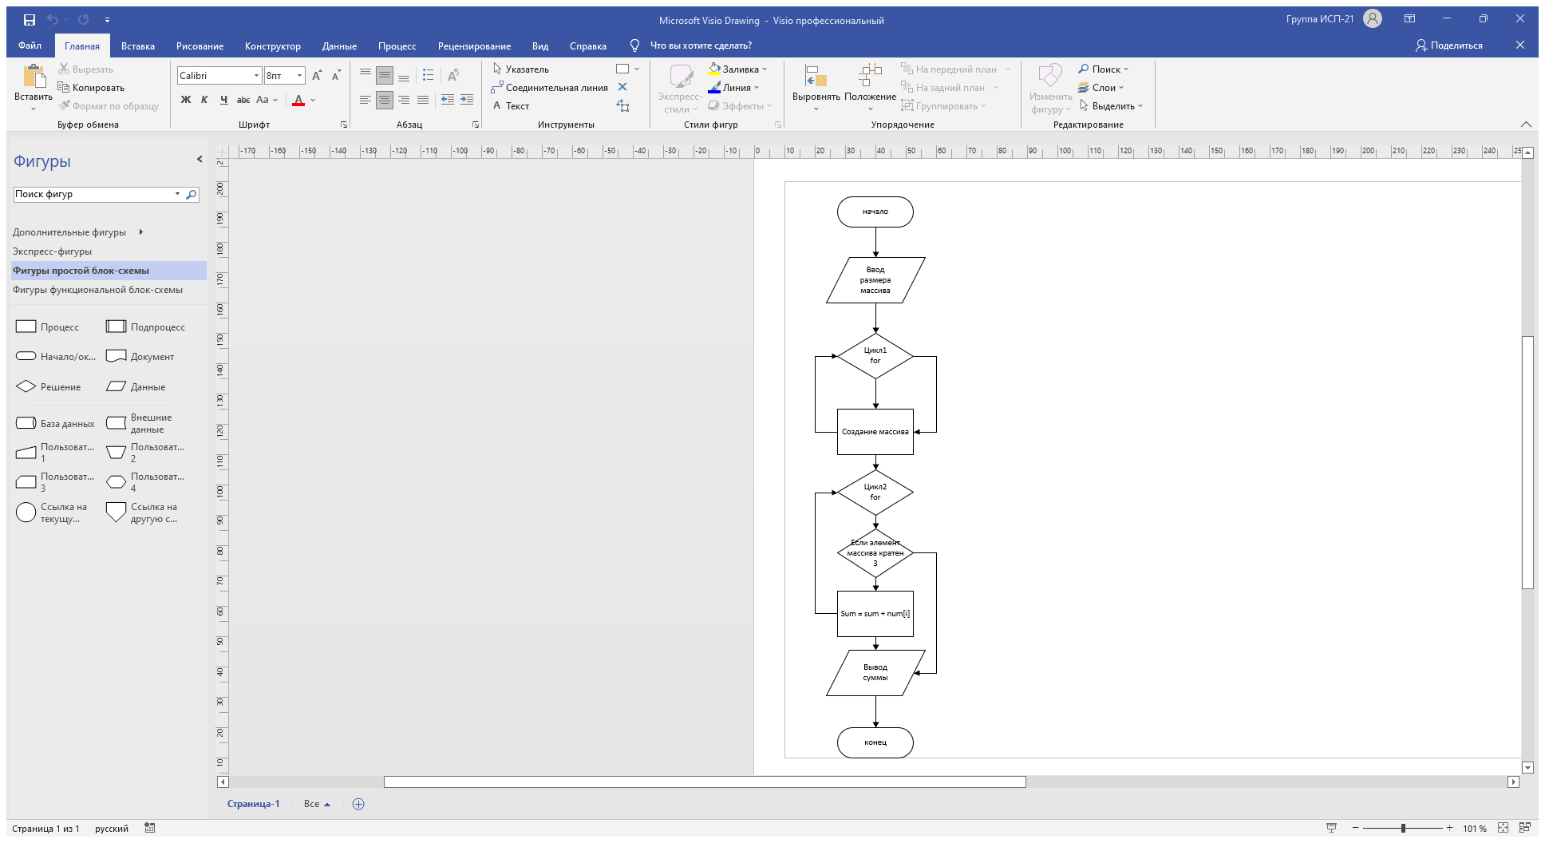

Код:

